30.10.2020r. piątek

Temat: Odczytywanie godzin na zegarze.

Dzień dobry!
Dzisiaj proszę żebyście przeczytali sobie poniższe informacje i wykonali karty pracy. Dla przypomnienia: na zegarze dłuższa wskazówka wskazuje minuty a krótsza godziny.

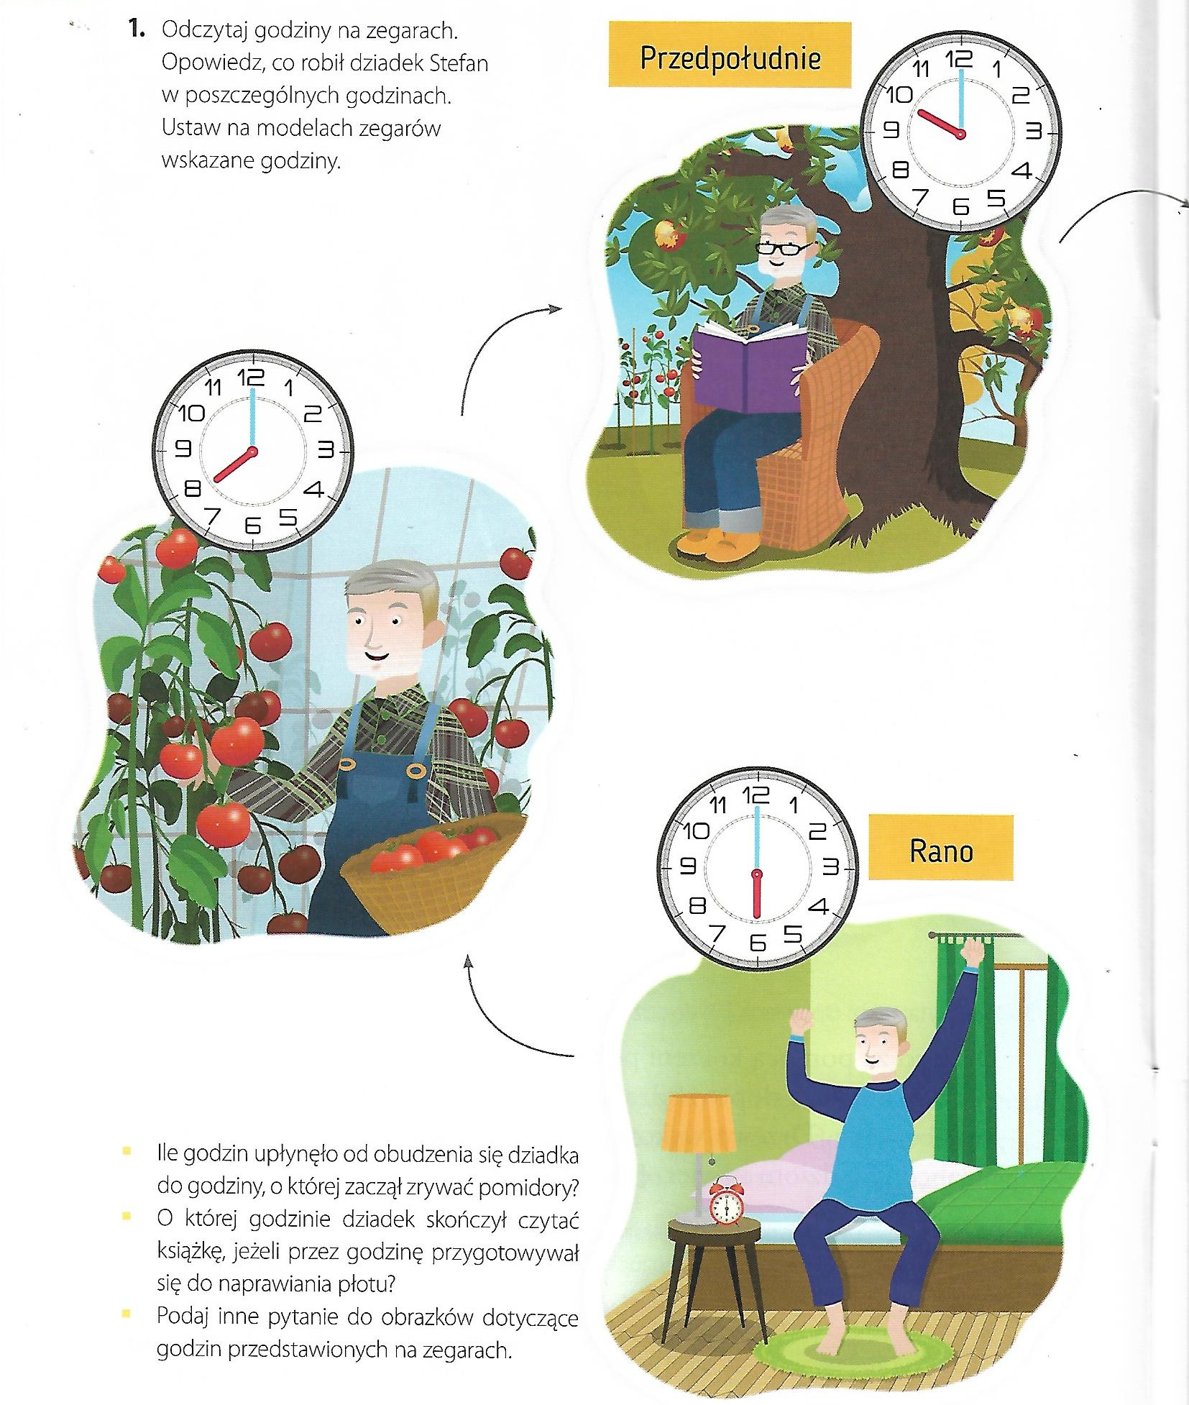

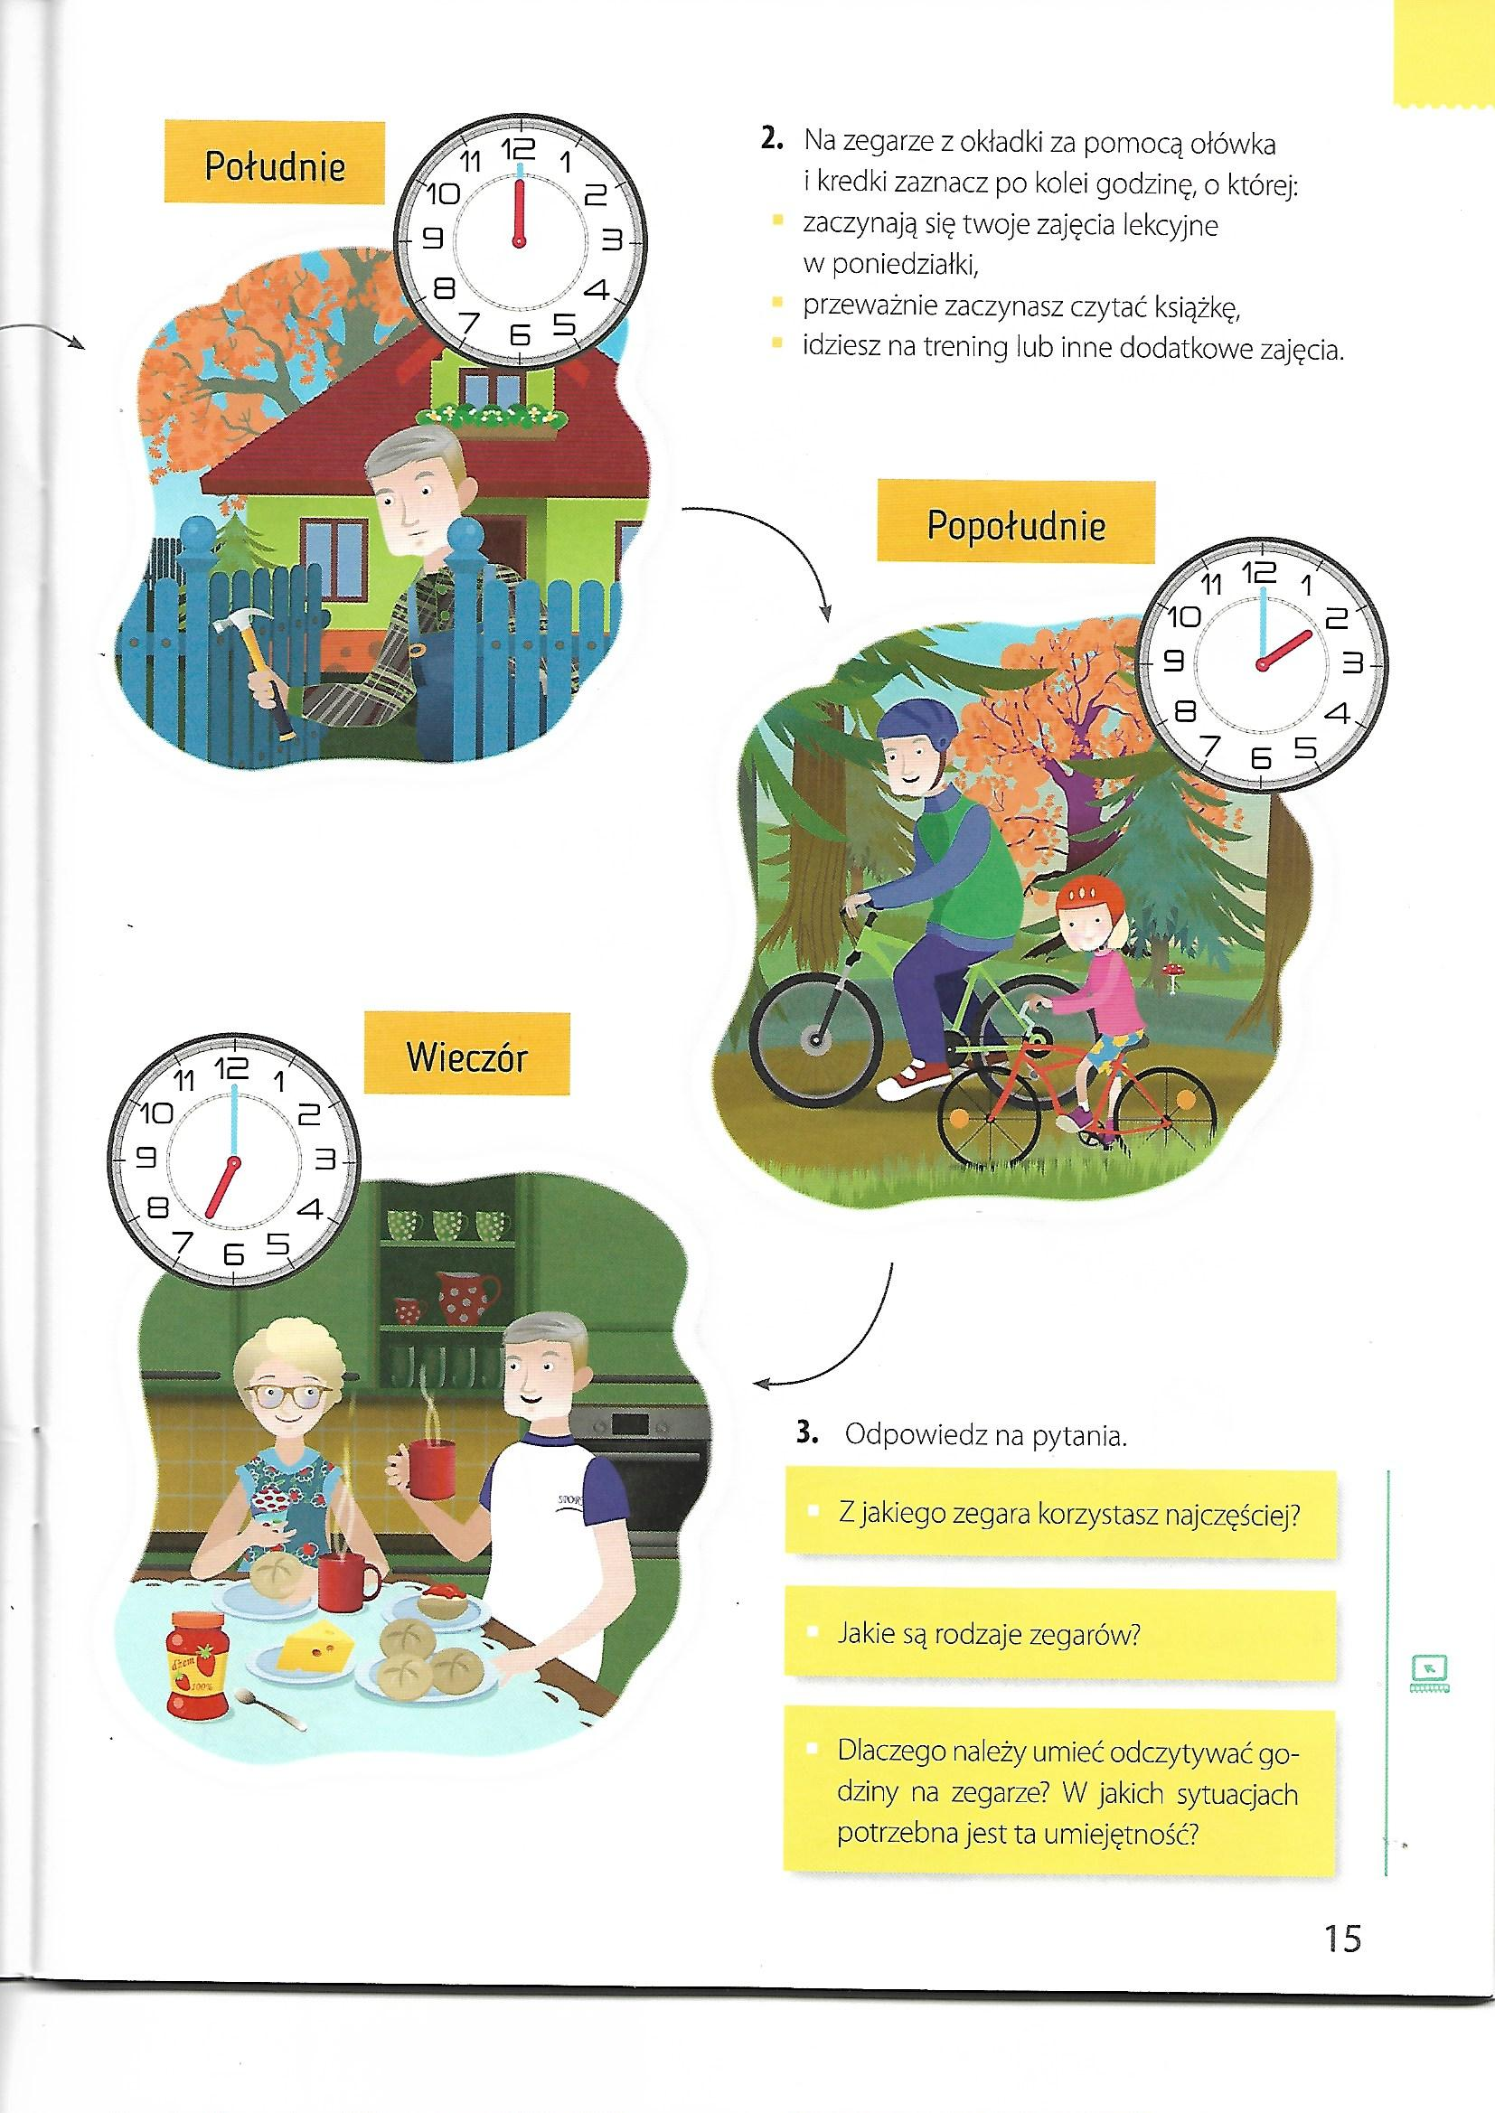
Zadania 3 ze str. 15 nie robimy.
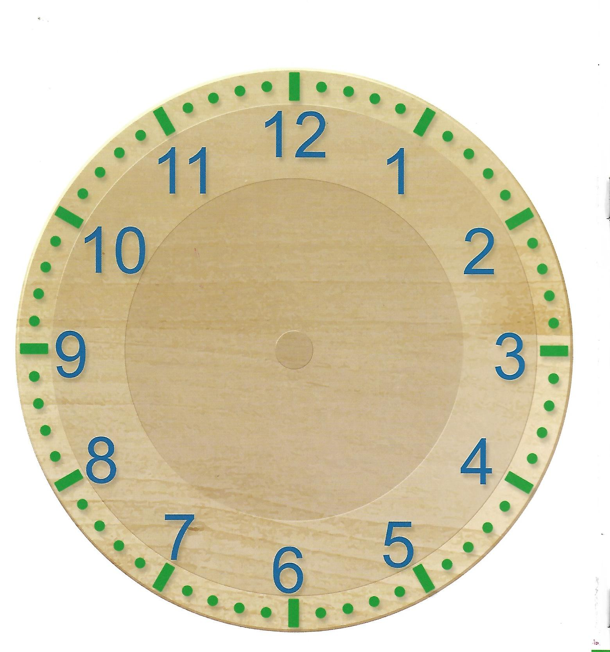
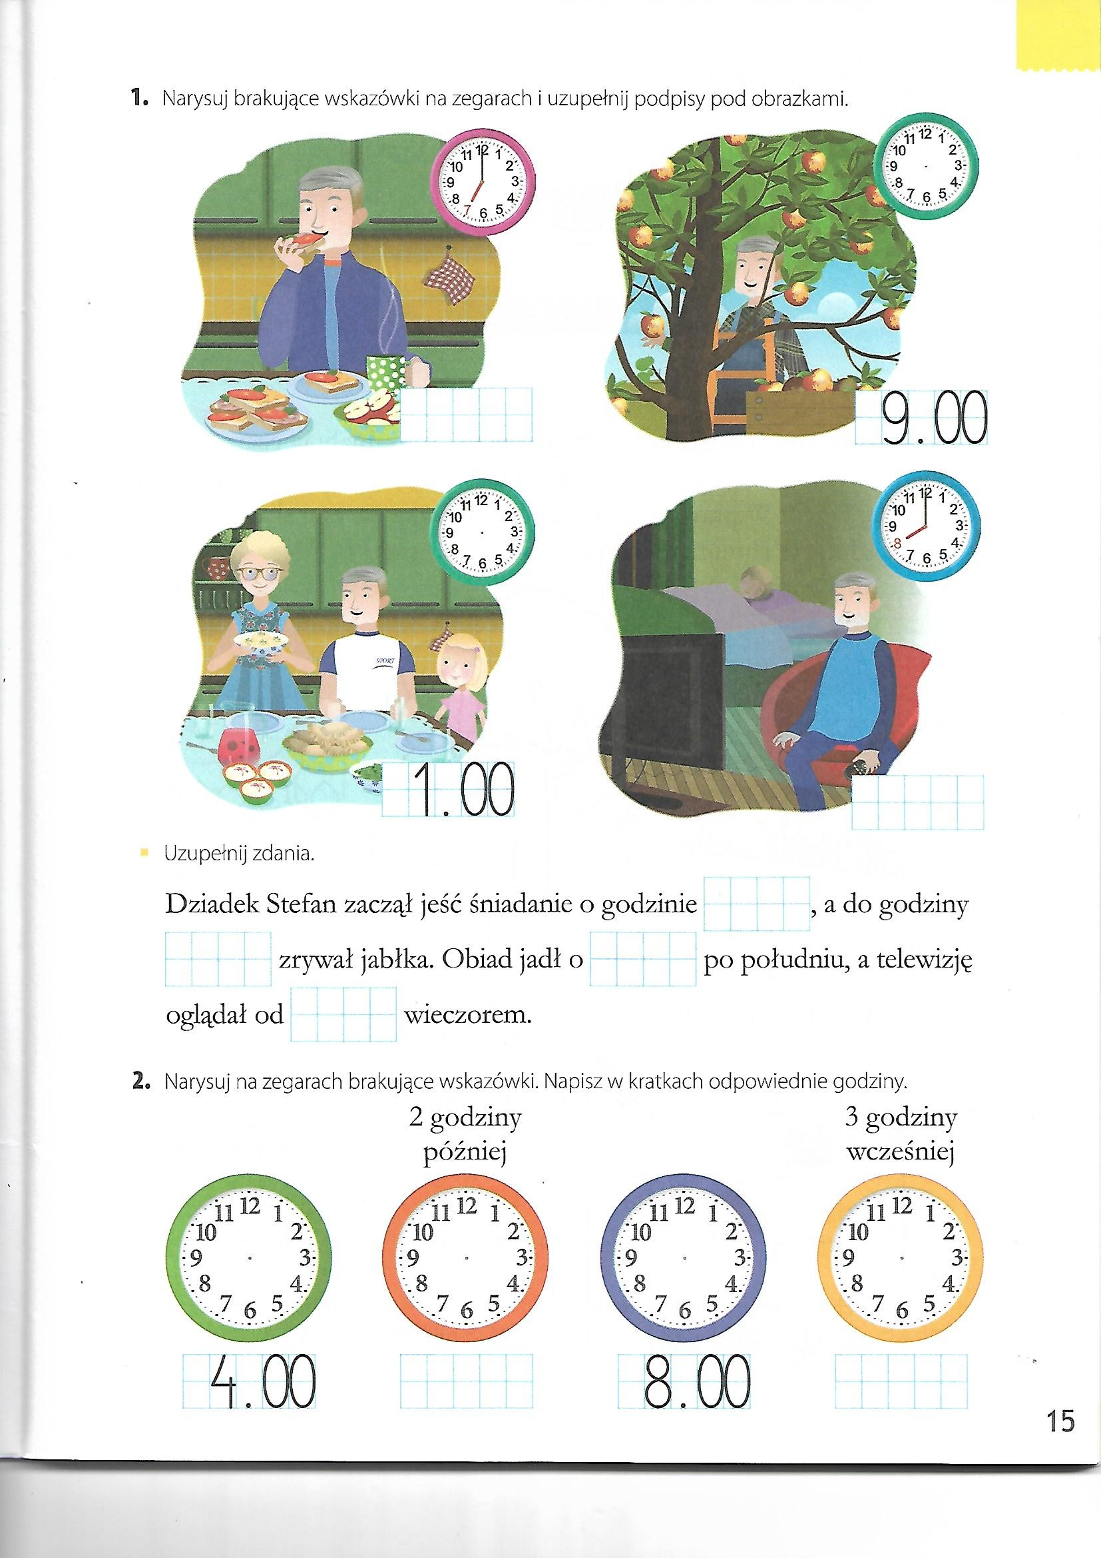

Dziękuję za pracę !!!

